

2019 级

《物联网数据存储与管理》课程
实 验 报 告

姓 名 邓至廷
学 号 U201915104
班 号 物联网1901班
日 期 2022.04.16

目 录
一、实验目的 1
二、实验背景 1
三、实验环境 1
四、实验内容 1
4.1 对象存储技术实践 1
4.2 对象存储性能分析 1
五、实验过程 2
5.1 对象存储技术实践 2
5.2 对象存储性能分析 3
六、实验总结 7
参考文献 8

一、实验目的
1. 熟悉对象存储技术，代表性系统及其特性；
2. 实践对象存储系统，部署实验环境，进行初步测试；
3. 基于对象存储系统，架设实际应用，示范主要功能。

二、实验背景
大数据时代，数据产量很大，每天的数据吞吐量非常大，数据的存储至关重要。所以本次实验将会探求对象存储的实际应用。
对象存储，也叫做基于对象的存储，是用来描述解决和处理离散单元的方法的通用术语，这些离散单元被称作为对象。
就像文件一样，对象包含数据，但是和文件不同的是，对象在一个层结构中不会再有层级结构。每个对象都在一个被称作存储池的扁平地址空间的同一级别里，一个对象不会属于另一个对象的下一级。
文件和对象都有与它们所包含的数据相关的元数据，但是对象是以扩展元数据为特征的。每个对象都被分配一个唯一的标识符，允许一个服务器或者最终用户来检索对象，而不必知道数据的物理地址。这种方法对于在云计算环境中自动化和简化数据存储有帮助。
同时此次实验采用的minio是一个轻量的对象存储服务，我们将用minio等软件熟悉对象存储的技术，了解对象存储的特点并作进一步测试。

三、实验环境
CPU：Intel(R) Core(TM) i5-9400F CPU @ 2.90GHz 2.90
内存：16.0 GB
硬盘：固态 480G
操作系统：Window10

四、实验内容
实验的主要内容为，部署minio服务端，以吞吐率Throughput、延迟Latency，以及环境参数：对象尺寸object size、并发性、服务器数量。为指标，作性能测试

4.1 对象存储技术实践
（1） 选择使用Minio搭建对象存储服务端。
（2） 使用Minio Client搭建客户端。
（3） 对基本功能作测试

4.2 对象存储性能分析
（1） 使用S3 Bench作基本性能测试
（2） 改变参数对每次变化做出测试和记录。
（3） 对变量更改的结果作数据分析。

五、实验过程

5.1 对象存储技术实践
下载minio，并在本地打开minio.exe程序，命令：minio.exe server D:\Data
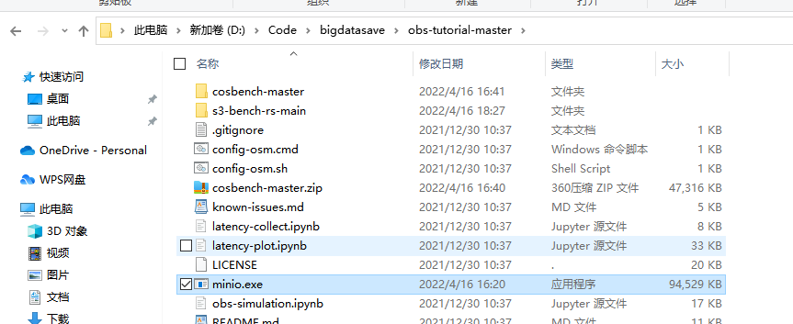
图5.1 下载minio服务端
随后运行，并在游览器访问http://127.0.0.1:9000/，运行结果如下图：
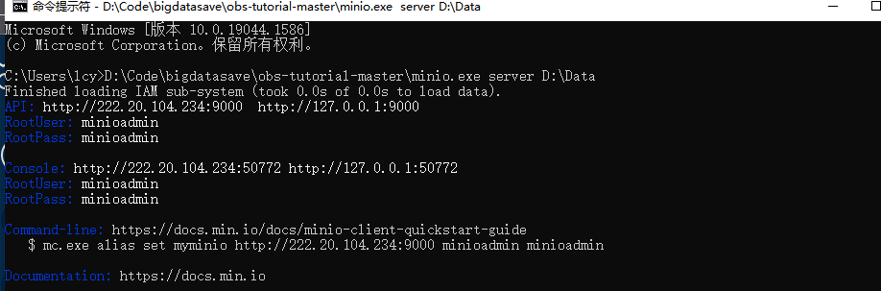
图5.2 运行minio服务端
随后创建一个bucket 命名为loadgen（方便对应测试程序），随后传入文件（如下图的文件）
此外再创建一个名为“hust”的用户，密码设为“hust_obs”

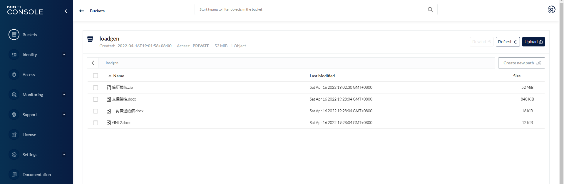
图5.2 运行minio服务端
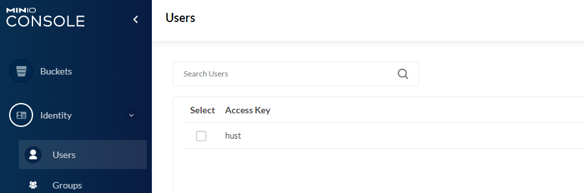
图5.3 创建用户
随后可以在本地看到已有文件传入
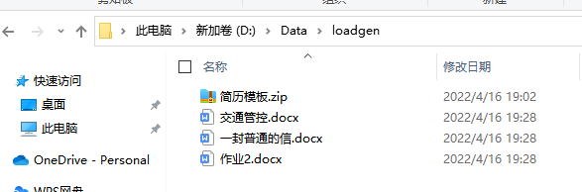
图5.4 本地文件记录

5.2 对象存储性能分析
随后下载老师提供的s3bench.exe文件，放到统一的目录下
为做对照组，第一次我们不修改任何参数，直接运行run-s3bench.cmd，看到运行结果如图5.5
随后我们可以考虑以第一份为对照组，以单一变量原则修改两个不同的参数。
首先我们考虑修改numClients，一方便起见，我们成倍数的修改，第一次修改为4，第二次为1。修改结果如图5.6和图5.7

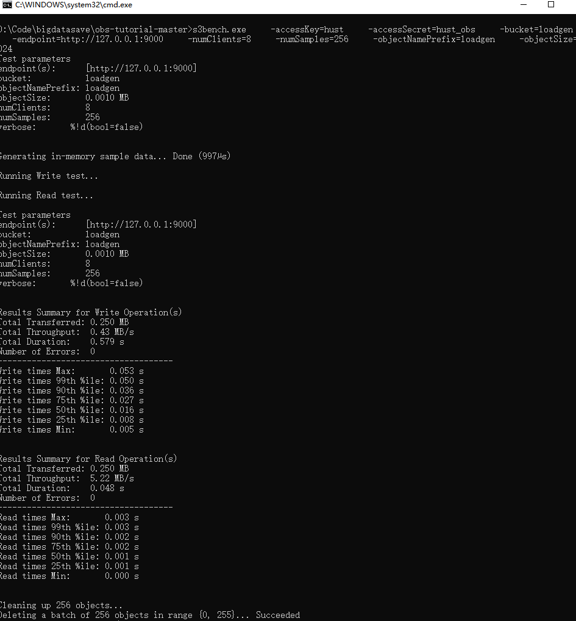
图5.5 第一次传输结果
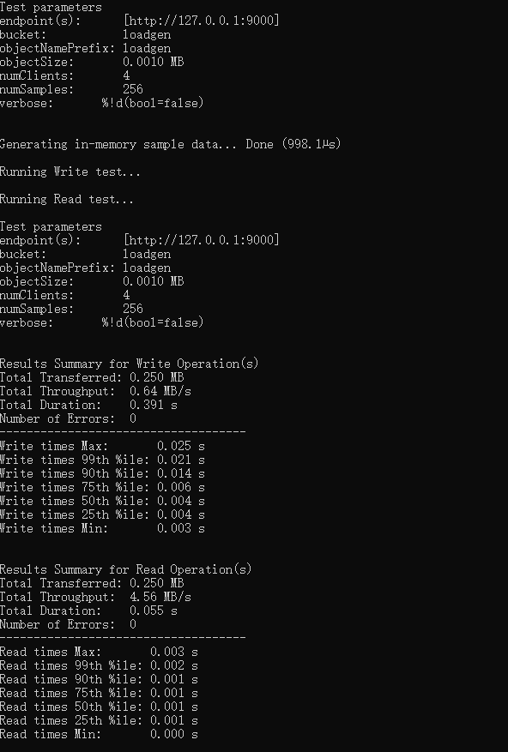
图5.6 四Clients数据
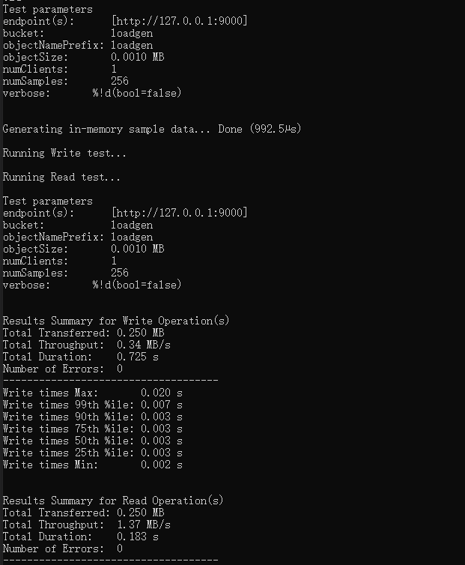
图5.7 1个Clients数据
对比三组结果，当clients数据减少时，总的时间在增加。
接下来考虑修改numSamples，简单起见，分别改为512和 1024，修改结果如图5.8和5.9

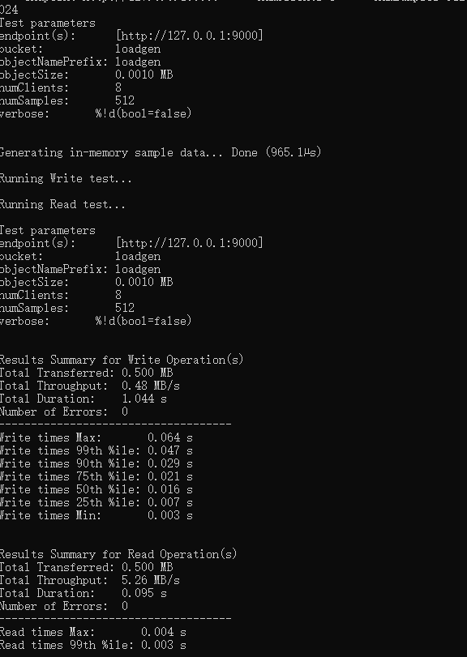
图5.8 数据512时结果
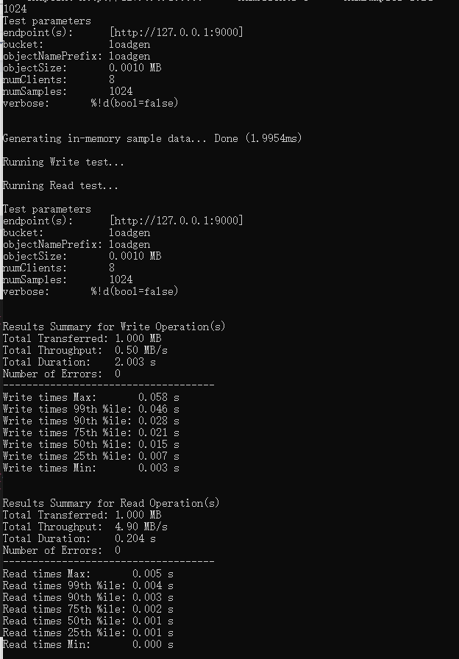
图5.9 数据1024时结果
由上可以总结出两条规律，当并发客户端数增大，耗时减小（但为考虑并发过多但来的负面影响）；对象大小增大，吞吐率增大，耗时也增加

六、实验总结
本次实验了解了对象存储的特点和性能方面的一些参数影响，同时学会了一些对象存储的工具，学习到了很多有用的知识。
在使用测评工具的时候，最初打算使用COSBench，但是由于机器环境的影响，无法正常使用，只能使用S3Bench，而且S3Bench做批量数据测试比较麻烦，所以此次实验我也只采用了部分数据的测试，没有做到尽可能大量且密集的覆盖测试，比较可惜。
本次课程对我来说很有价值，大数据存储的知识对我未来发展来说很有价值，不管是哪方面的应用，只要涉及到数据，就会涉及到存储。总的来说，此次实验，收获颇多。

参考文献
[1] ZHENG Q, CHEN H, WANG Y等. COSBench: A Benchmark Tool for Cloud Object Storage Services[C]//2012 IEEE Fifth International Conference on Cloud Computing. 2012: 998–999.
[2] ARNOLD J. OpenStack Swift[M]. O’Reilly Media, 2014.
[3] WEIL S A, BRANDT S A, MILLER E L等. Ceph: A Scalable, High-performance Distributed File System[C]//Proceedings of the 7th Symposium on Operating Systems Design and Implementation. Berkeley, CA, USA: USENIX Association, 2006: 307–320.
[4] Dean J, Barroso L A. Association for Computing Machinery, 2013. The Tail at Scale[J]. Commun. ACM, 2013, 56(2): 74–80.
[5] Delimitrou C, Kozyrakis C. Association for Computing Machinery, 2018. Amdahl’s Law for Tail Latency[J]. Commun. ACM, 2018, 61(8): 65–72.

